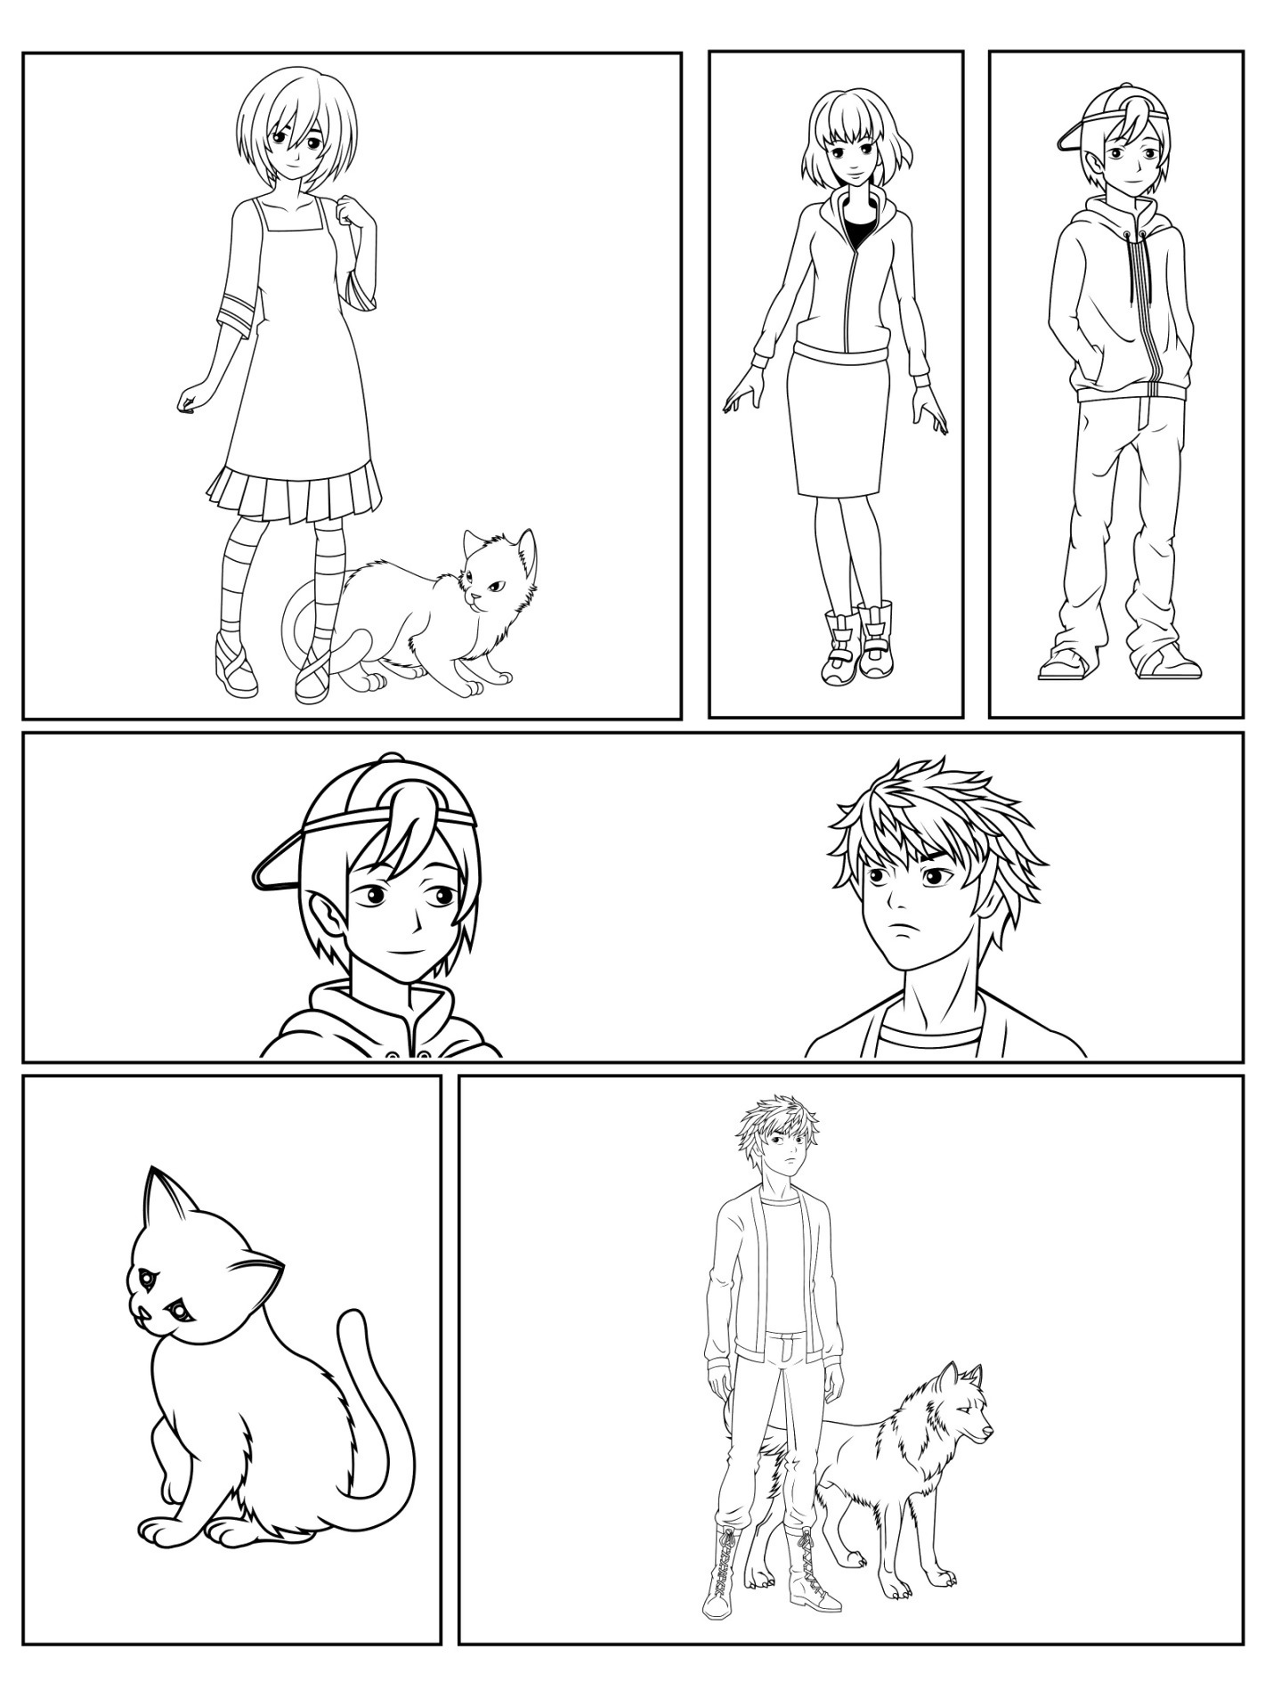

Επιπλέον πίνακες με επικάλυψη, πλαίσια κειμένου και φυσαλίδες ομιλίας και σκέψης